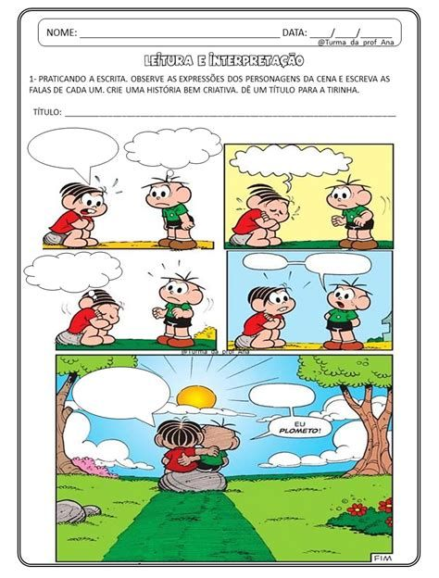

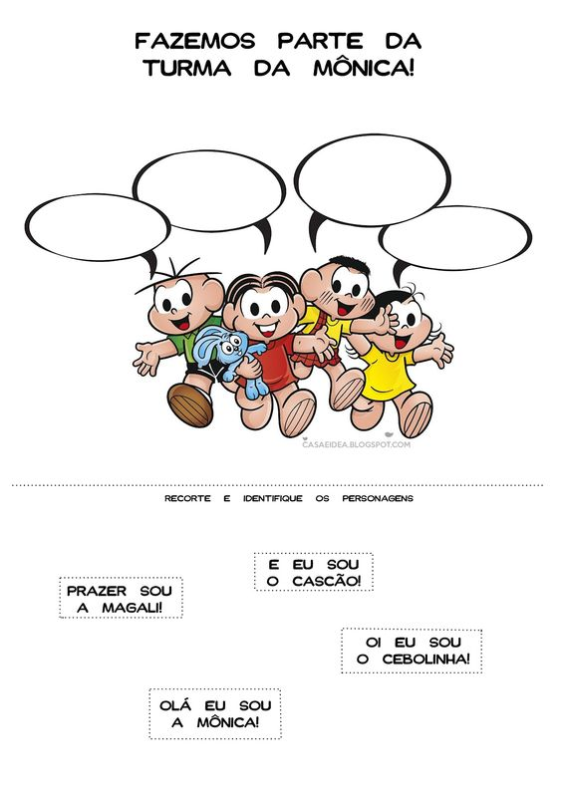

Oficina de história em quadrinhos.

https://www.slideshare.net/aldeanams/oficina-de-histrias-em-quadrinhos